泉州七中2019届高三年文科综合能力测试3（2019.01.01）
考试时间 150分钟 总分 300分 命卷人 吴子明、傅斌权 谢仰进 陈惠强
注意事项：
1.本试卷分第Ⅰ卷（选择题）和第Ⅱ卷（非选择题）两部分。答题前，考生务必在将自己的姓名、考生号填写在答题卡上。
2. 第Ⅰ卷每小题选出答案后，用2B铅笔把答题卡上对应题目的答案标号涂黑；如需改动，用橡皮擦干净后，再选途其他答案标号。写在试卷上无效。
3. 第Ⅱ卷必须用0．5毫米黑色签字笔作答，答案必须写在答题卡各题目指定区域内相应的位置；如需改动，先划掉原来的答案，然后再写上新的答案；不能使用涂改液、胶带纸、修正带。不按以上要求作答的答案无效。做选考题时，考生按照题目要求作答，并用2B铅笔在答题卡上把所选题目对应题号后面的方框涂黑。
第Ⅰ卷

本卷选择题共35小题。每小题4分，共140分。在每个小题给出的四个选项中，只有一项是符合题目要求的。
福建平潭岛东北部的沙地底村北部分布着一座巨大沙丘，沙丘与村庄近在咫尺，但几百年来沙丘却从不移动，形成“沙不袭村，村不毁沙，人沙和平共处”的地理奇观。沙丘上长有稀疏植被，覆盖一些黑色碎石。岛上常年盛行东北风，风力6-7级。据此完成1～2题。
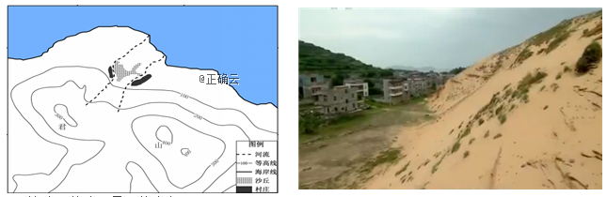
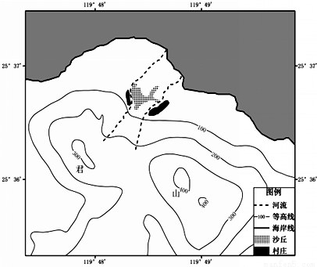
图1

1.该沙丘的沙源最可能来自（ ）
A. 河流沿岸的沙滩 B. 南部山区 C. 岛屿东北部海滩 D. 台湾岛沿海平原
2.沙丘不移动的主要原因是（ ）
A. 位于君山的背风地 B. 碎石固沙作用明显
C. 植被固沙作用明显 D. 受地形与河流影响
阿瓦什国家公园(图a)野生动物种类繁多。每年旱季开始，园内食草动物逐水草而居,食肉动物随之迁徙。中国建造的亚吉铁路穿越该国家公园；为了保护野生动物的安全，在铁路沿线设置了供动物通行的涵洞通道(图b)和路堤通道(c)。据此完成3～4题。
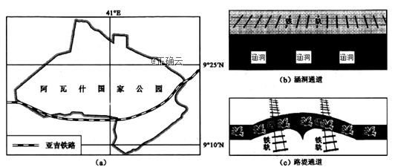
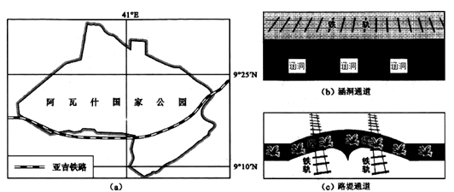
图2

3.该地野生动物从北向南穿越通道最频繁的月份是 （ ）
A.1月 B.4月 C.7月 D.10月
4.为营造利于动物通过的环境，可在通道表面 （ ）
A.移植雨林树种 B.抛洒动物粪便 C.设游客投食区 D.清除沿途杂草
高光效休耕轮作技术是在地势平坦的田间做好秋季深松整地的基础上，改变垄向为南偏西18-20°，实行大垄行距为165cm、小垄行距35cm的宽窄行增加播种密度；采取休耕轮作，每年向同侧方向间隔30厘米左右进行播种，秋季留高茬，三年完成一个耕作周期,图3示意我国吉林玉米主产区的高光效休耕轮作技术。据此回答 5～6题。
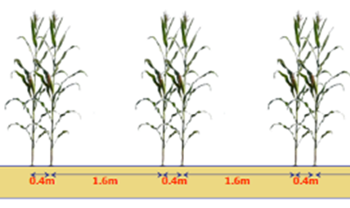
图3
南偏西20°

5.影响垄向为南偏西18-20°的主要因素是 （ ）
A. 光照 B.热量 C.水分 D.湿度
6. 高光效休耕轮作技术的主要优点是 （ ）
①扩大种植面积 ②减少病虫害 ③增强光照强度 ④便于田间施肥 ⑤减轻土壤侵蚀
A.①②⑤ B.①②③ C.①④⑤ D.②③⑤
飞机侧风试验是在倒风环境下对飞机起降稳定性的测试。我国自主研制的大飞机ARJ21-700在西北地区机场完成了一般侧风试验后，于2018年3月远赴冰岛凯夫拉维克国际机场开展大侧风扩展试验。该机场拥有全球为数不多的东西、南北两条垂直交叉走向的“十”字型跑道，当地常年有多种风向的大风，是世界上最大的飞机侧风试验基地。图4示意冰岛位置。据此完成7～9题。
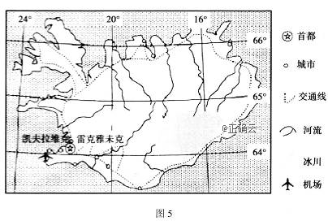
7.凯夫拉维克机场常年有多种风向的大风，其中主要
图4
为 （ ）
A．东北风 B．西南风
C．西北风 D．东南风
8.该机场建东西和南北垂直交叉走向的两条跑道，
主要原因是（ ）
A．节约用地 B．飞行容量大，风险低
C．地形的限制 D．保证飞机起落时逆风飞行
9.除侧风条件外，冰岛国际机场成为世界上最大飞机侧风试验基地的优势条件是（ ）
A．侧风试验设施完善 B．白昼时间长 C．临近飞机制造中心 D．客运量大，航班多
下沉式道路绿化带是指将城市道路两侧的绿化带和中间隔离绿化带设计成低于道路表面50-300mm，能有效将道路上灰尘和雨水收集进道路两边的绿化带。图5为武汉市某区打造海绵城市而建造的下沉式道路绿化带的照片。据此完成10-11题。
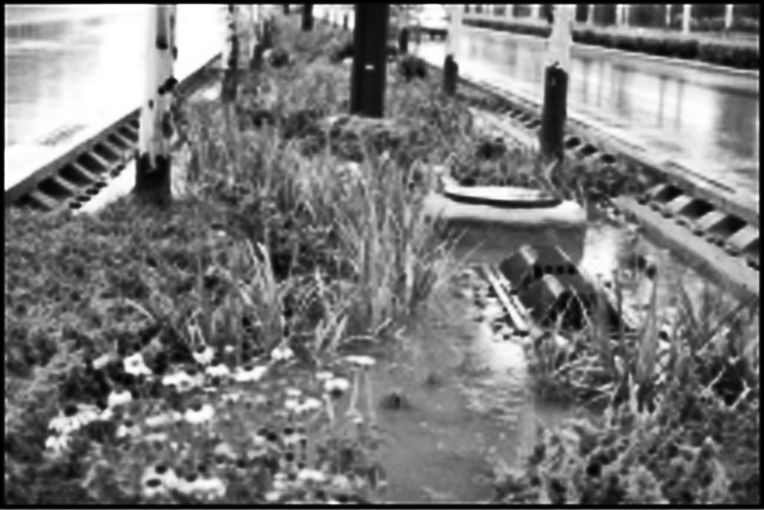
10.设计绿化带下沉深度，需要考虑的首要因素是（ ）
图5
A.地势起伏 B.降雨量及降雨强度
C.土壤入渗率 D.绿化带面积
11.武汉市打造下沉式道路绿化带的主要目的是（ ）
A.补给地下水，缓解水资源紧张状况
B.增加城市绿地面积，改善城市环境质量
C.增加空气湿度，调节城市气候

D.削减路面径流，缓解城市内涝
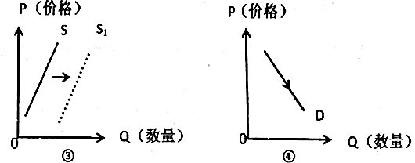
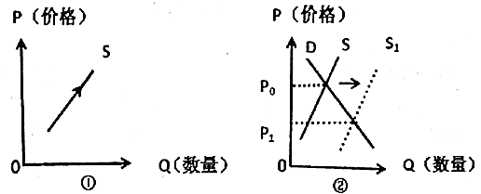
12.2018年9月30日，中国国务院关税税则委员会发布公告称，自2018年11月1日起，降低部分商品进口关税(纳税人为商品的进口商)。此次降税对象包括人们生活所需的众多高质量消费品，平均税率由10.5%降至7.8%，平均降幅为26%。降低进口商品关税将改变相关商品的供求关系从而满足人民日益增长的美好生活需要。若用S、D分别表示供给和需求曲线，在其它条件不变的情况下，图6中能正确反映其传导路径的是（ ）
图6

A. ①② B. ③② C. ①④ D. ④③
13.中国人民银行决定，从2018年7月5日起，下调国有大型商业银行、股份制商业银行、邮政储蓄银行、城市商业银行、非县域农村商业银行、外资银行人民币存款准备金率0.5个百分点。下列选项中能正确描述该政策对经济带来的影响的有（ ）
①增加市场货币供应量，改善资金流动 ②降低企业融资成本，提高经济效益
③贷款环境有望宽松，刺激社会需求 ④银行信贷能力增强，贷款收益增加
A. ①③ B. ①④ C. ②③ D. ②④
14.2018年7月31日，中央要求财政金融政策协同发力，有效服务实体经济，有力服务宏观大局。要求以更加积极的财政政策，扩大降税减费力度，支持实体经济发展，进一步要求财政政策在扩大内需和结构调整上发挥更大作用。下列能体现积极财政政策传导路径的是（ ）
①经济建设支出增加→社会总供给增加→生产扩大→拉动经济增长
②降低增值税起征点→企业税负减轻→生产扩大→促进实体经济发展
③适度提高财政赤字率→扩大国债发行规模→投资增加→刺激经济增长
④加大民生支出力度→稳定社会预期→消费需求增加→拉动经济增长
A. ①② B. ①④ C. ②③ D. ③④
15.所谓自由贸易港，通常是指设在国家与地区境内、海关管理关卡之外的允许境外货物、资金自由进出的港口区，外方船只、飞机等交通运输工具也可自由往来。自由贸易港通常被视为开放程度最高的自贸试验区，往往能成为一个地区、乃至全球开放的贸易枢纽中心。我国建设自由贸易港能够（ ）
①克服市场调节的缺陷，统筹协调区域发展 ②把扩大开放与体制改革有机结合起来
③引导国际经济发展，维护国际经济新秩序 ④促进投资便利化，推动贸易转型升级
A. ①② B. ②④ C. ①③ D. ①④
16.中共中央办公厅、国务院办公厅印发了《关于加强城乡社区协商的意见》，该意见进一步明确了城乡社区协商的重要地位和作用，为稳步推进城乡社区协商指明了方向，提出了要求。城乡社区协商（ ）
①是对基层自治组织形式的创新，有利于群众参与社会事务的管理
②是基层群众自治的民主实践，有利于化解矛盾纠纷，维护社会和谐稳定
③是基层群众自治的基础，有利于保障人民群众享有更多更切实的民主权利
④是社会主义协商民主建设的重要组成部分，有利于推进基层民主健康发展
A. ①② B. ②④ C. ②③ D. ③④
17.2018年7月6日，中央全面深化改革委员会召开第三次会议。会议强调推进政府购买服务第三方绩效评价工作，要针对当前政府购买服务存在的问题，积极引人第三方机构对购买服务行为的经济性、规范性、效率性、公平性开展评价。此举旨在（ ）
①提高政府治理效能 ②促进政府简政放权
③规范政府权力行使 ④提升政府监管能力
A. ①③ B. ①④ C. ②③ D. ②④
18.《中华人民共和国行政诉讼法》第五十三条规定：“公民、法人或者其他组织认为行政行为所依据的国务院部门和地方人民政府及其部门制定的规范性文件不合法，在对行政行为提起诉讼时，可以一并请求对该规范性文件进行审查”。2018年10月，最高人民法院发布第一批9起最高人民法院行政诉讼附带审查规范性文件典型案例。这表明我国致力于（ ）
①规范司法权力运行，提高司法行政水平 ②提升人民法院办案效率，促进公平正义
③加强司法监督力度，督促政府依法行政 ④维护法制权威统一，保障公民合法权益
A.①② B.①④ C.②③ D.③④
19.我国是一个数千年农业文明古国，古代就有庆五谷丰登、盼国泰民安的农事节庆习俗。在脱贫攻坚的关键时期、全面建成小康社会的决胜阶段、实施乡村振兴战略的开局之年，党中央国务院决定，自2018年起将每年农历秋分设立为“中国农民丰收节”，此举旨在（ ）
①充分展现农村改革发展的巨大成就 ②展示民族文化和农民情感，助力乡村振兴
③复兴农耕文化，弘扬中华农耕文明 ④发挥农耕文化对现代农业发展的引领作用
A.①② B.①④ C.②③ D.③④
20.藏医药浴法，藏语称“泷沐”，是藏族人民以土、水、火、风、空“五源”生命观和隆、赤巴、培根“三因”健康观及疾病观为指导，通过沐浴天然温泉或药物煮熬的水汁或蒸汽，调节身心平衡，实现生命健康和疾病防治的传统知识和实践。2018年11月，“藏医药浴法”被列入联合国教科文组织人类非物质文化遗产代表作名录。这印证了（ ）
①藏医药科学技术具有综合性和实用性，领先世界
②藏医药文化内涵丰富，极具地域特色和民族特色
③藏族人民的伟大创造丰富了世界文化多样性
④藏族文化与其他民族的文化和睦相处，兼收并蓄
A.①③ B.②③ C.①④ D.②④
21.2018年9月17至19日，首届世界人工智能大会在上海召开。人工智能从诞生以来，理论和技术日益成熟，应用领域也不断扩大，可以设想，未来人工智能带来的科技产品，将会是人类智慧的“容器”。人工智能（ ）
①创新了劳动工具，促进了人类实践的发展 ②扩展了人的智能，具有超越人的意识
③拓展了劳动对象，创造了崭新的物质存在 ④模拟了人的智能，是人类智慧的物化
A.①④ B.②③ C.①② D.③④
22.山胡萝卜又名山海螺，是伞形科蔓生草本植物。现代医学发现，以山胡萝卜的根人药，可以补虚润肺、解毒疗疮。十几年前，这种山野菜在农村随处可见，根本无人问津。如今，山胡萝卜的药用价值被不断发现后，其身价已经上涨了几百倍，可是由于农村环境的改变，山胡萝卜的数量已经大幅减少了。这一事例说明（ ）
①人们对山胡萝卜价值的真理性认识是实现其价值的前提
②对山胡萝卜药用价值的认可实现了其价值的增值
③山胡萝卜的价值取决于其自身属性和人的需要
④山胡萝卜的价值随着时间的推移而不断改变
A.①④ B.②③ C.①③ D.②④
23.“看得见多远的过去，就能走向多远的未来。”如果说现实是结果，那么就可以说历史是条件。准确书写历史、正确认识历史，正是为了确立前行的方向、标定进步的坐标，更好地走向未来。从历史中吸取经验和教训，在历史中发现智慧和力量。下列符合坚持正确的历史观的有（ ）
①用史实发言，用史实为证，避免陷入历史虚无主义的误区
②让历史说话，在历史中发现规律、涵养知识，才能走向未来
③历史并非不能考证，但需要建立在正确的价值观基础之上
④以史为鉴，在排除偶然联系之中把握历史事实的客观真相
A. ①② B.①③ C. ②④ D.③④
24.晋文公刚即位就启用贵族分任内外诸官，“昭旧族……胥、籍、孤、箕、栾、郤、柏、先、羊舌、董、韩，实掌近官。诸（同姓）姬之良，掌其中官。异姓之能，掌其远官”。这一做法（ ）
A．反映出分封制度趋于崩溃 B．表明当时选官只看家族声望
C．有利于统治集团内部稳定 D．说明血缘亲疏决定贵族等级
25.南北朝时期，史籍中有关巴蜀豪族称谓的词汇通常有“大姓”、“大族”、“豪族”、“著姓” 等等，
但隋唐以来，“土豪”、“富室”、“富人”、“田家”等词汇取而代之，特别是中唐以后，这种情况变
得尤为常见。这主要反映了（ ）
A．商品经济发展速度进一步加快 B．地方势力割据的风险加大
C．赋税制度调整加剧了土地兼并 D．传统宗法血缘组织的弱化
26.“中土医书，方论浩繁。每论一病，必浮举阴阳五行，缠绕不休；每用一药，必为色香形味， 分配脏腑。更或高谈脉理，妄事神巫。”这说明中医（ ）
A．具有系统的科学理论体系 B．诊断和治疗带有迷信色彩
C．不受重视，医生地位低下 D．发展受到阻扰，作用较少
27.明清时期，江南地区的雇主普遍宁愿增加雇佣人数，也不愿致力于技术革新以提高生产效率。这
一现象从侧面表明该地区（ ）
A．人口增长降低了劳动力价值 B．抑商政策阻碍生产技术革新
C．专制统治制约商品经济发展 D．经济持续发展的推动力不足
28.曾国藩在强调“义理”的同时，肯定了“经济”的重要性，在姚鼐“义理、考据、辞章”三学并
举观的基础上，提出了“义理、辞章、经济、考据”四学并举的观点。曾国藩的四学并举观（ ）
A．体现了中体西用思想 B．表现了对传统文化的不满
C．说明对发展实业的重视 D．指导了洋务实践的开展
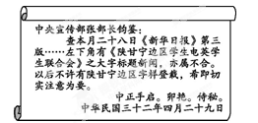
29.图7所示为蒋介石的一封信件,来源于国民政府军委会战时新闻检查局档案。由此可见,当时( )
图7
A.蒋介石反对抗日民族统一战线
B.蒋介石主张“攘外必先安内”政策
C.国共第二次合作破裂,内战开始
D.国共两党既相互合作又舆论斗争

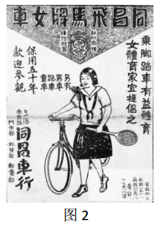
图8
30.图8所示为中国近代一则自行车广告，中有“同昌飞马牌
女车，注册商标，谨防假冒。乘脚踏车有益体育，女体育家
宜提倡之。电报（有线号码、无线号码）……电话（号码）
……”等字样。该广告反映出（ ）
A. 自行车改变着人们的观念和生活
B.自行车成为女性锻炼身体的首选
C. 自行车已成国人的主要代步工具
D.19 世纪末广告宣传方式日趋多样
31.据统计，截止到1979年上半年，全国需要安排就业的人数高达两千多万人。到1982年，全国城
镇集体和个体劳动人数比1978年增加了35．6%，其中个体劳动者人数为1978年的8．8倍。这
一变化反映出（ ）
A．农村经济体制改革解放了大量劳动力 B．市场经济体制的确立提供了就业岗位
C．就业压力助推经济体制改革不断深入 D．国企改革的深化推动城市所有制变革
32.根据罗马法，若要使物品交易成功，就必须具备下列条件:以现金或现物进行交易；须有五个证人和
一名司秤在场，他们皆应是罗马公民；物件的转移必须在当事人双方在场时当面进行；在进行转让仪
式时，必须经过某种正式的手势和言语的用述。这些条件缺一不可。由材料信息可知该法（ ）
A.强调保护私有财产 B.极力维护贵族的特权
C.有利于调解贸易纠纷 D.体现了注重形式和程序化的特征
33.数据表明，1851年至1871年英国女性在商业、公共管理、医药和教育领域受雇用的人数从
95，000人增加到138，400人，增长率达44．9%。1851年至1911年女性职员从2，000人增加到166，000人，占职员的比例从2%增加到20%。这种变化最能说明（ ）
A.对外殖民扩张，男性远离故乡 B.民主政治进步，女权意识增强
C.科学技术发展，妇女思想解放 D.工业革命完成，妇女角色改变
34.“旧官吏把乘坐豪华马车视为莫大的荣耀，而公社委员却将豪华马车看作他们与人民群众之间的
障碍。当他们乘着马车奔驰在大街小巷，穿行于黎民百姓之间的时候，只觉得浑身不自在，甚至
可以说是如坐针毡。”材料反映巴黎公社( )
A．财政困难，倡导勤俭节约 B．委员们具有“公仆”意识
C．坚决打碎旧的国家机器 D．建立无产阶级专政的尝试
35.2017年12月21日，联合国大会召开紧急会议，就要求美国撤回将其使馆迁往耶路撒冷并承认耶
路撒冷是以色列首都的议案进行投票表决。决议草案最终以128赞成、9票反对和35票弃权获得
通过。这反映出（ ）
A.世界政治多极化趋势的加强 B.世界经济政治秩序日趋合理
C.美国超级大国地位严重削弱 D.联合国职能发生了重大改变

第Ⅱ卷
二、非选择题部分，共160分。第36-42题为必考题，每个试题考生都必须作答，第43-47题为选考题，考生根据要求作答。
36．阅读图文材料，完成下列要求。（22分）
青海省海南州共和县塔拉地区有三大台地，原为草原，上世纪60年代开始荒漠化，现流动沙丘广布，对龙羊峡水库等产生了不利影响。2012年，在塔拉滩荒漠化草场地区规划建设太阳能发电园，占地达609.6平方公里，至2017年已建为中国最大的生态光伏产业园，并将太阳能产业、生态环境建设、生态畜牧业发展紧密结合。图9中，左图示意塔拉滩的位置，右图为光伏板景观图。
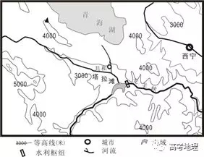
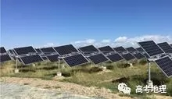
图9

⑴在工程设计中，光伏支架高出地面1.5米，光伏板的桩基为高矮不一。说明该设计的合理性。（8分）
⑵光伏板需要不定期清洗。判断该地光伏板清洗频率最高的季节并说明理由。（6分）

⑶分析该地大规模安装光伏板对改善当地生态环境的作用。（8分）

37.阅读图文材料，完成下列要求。（24分）
速生杨树生长迅速，植株高大，根深叶茂，我国从二十世纪60年代从国外引种速生杨树，为我国农村 尤其是北方农村提供制做家具木材、建房材料、燃料和造纸原料等，对我国北方人们生产、生活有较大的影响。通常，每年4～5月份正是北方各地速生杨树开花时节，雌性杨树释放白絮，造成杨树花絮浸天飞舞，导致空气污染，并传播疾病，引起人们皮肤过敏，并诱发火灾，给人们的出行和户外活动带来极大的影响。 图10为速生杨树幼苗和成年杨树对比图片。
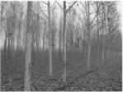
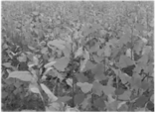
图10
速生杨树幼苗（夏季）
成年速生杨树幼苗（冬季）

⑴分析速生杨树生长对小区域内气候、土壤的影响。（6分）

⑵ 分析二十世纪 60 年代华北平原广泛引种速生杨树的原因。 （6分）

⑶ 每年的 4 ～5 月份我国南方杨树花絮污染很轻，试分析原因。（6分）

⑷面对杨树花絮造成的空气污染问题，请从地方政府角度考虑可采取的可行性措施。（6分）

38. 阅读材料，完成下列要求。（14分）
2018年4月，美国政府宣布对中兴通讯禁运芯片。芯片，成为中国人心中隐隐的痛。从目前中国核心集成电路国产芯片占有率状况来看，我们能够实现国产替代的芯片，大部分集中在中低端产品。我们需要加快突破核心技术，着力构建数字中国，构筑我国国际竞争新优势。
我国芯片产业起步晚，导致技术的劣势比较明显，生产的芯片在品质和性能上难以保证，在源头基础上创新不足；很多国内芯片企业早期得到政府支持，过度依赖政府扶持，导致核心能力不强，难以真正走向市场；国内的芯片产业链的整体发展水平和垂直整合直接影响国内芯片产业发展和效率的提升，由于国内许多芯片企业处于产业链中下游，造成了芯片企业的发展缓慢；芯片产业投资周期长，研发费用巨大，试错成本高，加之芯片更新换代较快，直接抬升了风投资金投资风险。基于上述情况，打造最强“中国芯”任重而道远。
结合材料，运用经济生活的知识分析如何打造最强“中国芯”。（14分）

39.阅读材料，完成下列要求。（12分）
A国一直奉行孤立主义，先后退出TPP、《巴黎气候协定》、联合国教科文组织、《伊朗核协议》、联合国人权理事国、中导条约，在国际关系中，对本国有利则上，对本国不利则退。
如今，中国以开放包客的心态加强同世界的对话和沟通，从世界和平与发展的大义出发，贡献出用东方智慧解决人类文明发展时代课题的“中国方案”。“共同构建网络空间命运共同体”的中国方案：各国应该在相互尊重、相互信任的基础上，扩大共识，加强合作，完善网络空间对话协商机制，研究制定全球互联网治理规则；“解决难民危机”的中国方案：难民和移民问题的解决，需要加强国际合作，共同应对，同时也离不开来源国的自身努力；“复苏世界经济”的中国方案：建设开放型世界经济，反对保护主义，为各国发展营造更大市场和空间。
运用当代国际社会的知识，说明中国应该如何最担国际责任来实现“中国方案”？ (12分)

40.阅读材料，完成下列要求。（26分）
革命文物凝结着中国共产党的光荣历史，展现了近代以来中国人民英勇奋斗的壮丽篇章，是中国共产党团结带领中国人民不忘初心、继续前进的力量源泉。
党的十八大以来，在以习近平同志为核心的党中央领导下，各地区各部门扎实推进革命文物保护和利用工作，探索多种途径让革命文物“活起来”。在赣南等原中央苏区革命旧址的保护利用工程中，财政累计投入数亿元实施革命旧址的修缮养护；瑞金等地的“革命旧址+特色乡镇” “革命旧址+休闲农业”模式，有效地保护了革命文物，还带动了周边旅游；井冈山等多地的革命博物馆融通多媒体资源，推进“互联网+”革命文物的展示宣传，传承革命传统，弘扬革命精神。
2018年7月，中共中央办公厅、国务院办公厅印发了《关于实施革命文物保护利用工程（2018－2022年）的意见》,提出要扎实推进革命文物工作，深化革命文物价值挖掘阐释传播，进一步发挥革命文物服务大局、资政育人和推动发展的独特作用。
⑴运用社会意识的相关知识，结合材料分析革命文物所蕴含的当代价值。（10分）

⑵结合材料，运用文化生活知识说明如何让革命文物“活起来”。（10分）

⑶ 班级举行“学习革命精神，成为时代新人”主题班会，请列举三个发言要点，每点10-30个字。（6分）

41.阅读材料，完成下列要求。（25分）
材料一 中国法制起源较早。夏朝法律被称为“禹刑”,西周周公制礼,礼刑互补。秦朝制定《秦律》,以“轻罪重刑”为指导思想,刑罚名目繁多。唐朝制定《唐律疏议》须行天下,规定了严惩十恶:谋反、谋大逆、谋叛、恶逆、不道、大不都不孝、不睦、不义、内乱,成为中国古代法律成熟的标志和中华法系的代表……自此,“法自君出,权尊于法”,“德礼为政教之本,刑罚为政教之用”,家族国家本位、息讼无讼、实现社会和谐等成为古代中国基本的立法思想和价值取向,影响后世……而古罗马法,私法(保护私人利益有关所有权、债权等方面的法律规范)发展异常充分,以个人权利为本位,权力服从于法律,公开审判,追求正义,法治精神贯穿于罗马法律体系之中。
——摘编自张中秋《中西法律文化比较研究》
材料二 鸦片战争后,西方列强利用不平等条约获取的政治、经济、法律特权,迫使中国匆匆迈入近代,这种被动的社会转型导致社会结构发生巨大断裂,社会现实和法律制度严重脱节。1902年,张之洞以兼办通商大臣身份,与各国修订商约。在此期间,英、日、美、葡四国提出在清政府改良司法现状“皆臻完善”以后,可以放弃领事裁判权。清政府随后下诏:“参酌各国法律,悉心考订,为拟议,务期中外通行,有神治理。”开启了清末司法改革,以应形势变化,救权力危机。但在引进西方法律原则、制度的过程中,到传统礼教派的强烈反对,清廷秉持“旧律义关伦常诸条,不可率行变革……惟是刑法之源,本乎礼教”的修律宗旨,在移植和妥协中,艰难推进。
——摘编自张晋藩《中国法制史》
⑴根据材料一并结合所学知识,指出中华法系和罗马法的差异,并分析产生这一差异的原因。(12分)

⑵根据材料二并结合所学知识,评析晚清司法改革。(13分)

42.阅读材料，完成下列要求。（12分）
1820—1948年世界贸易增长率与世界工业生产增长率比较表
时 段 | 世界贸易年均增长率（％） | 世界工业生产年均增长率（％）
1820—1840  1840—1860  1860—1870  1870—1900  1900—1913  1913—1929  1929—1938  1938—1948 | 2．81  4．84  5．53  3．2  3．7  0．7  −1．2[来源:Z|xx|k.Com]  0．0 | 2．9  3．5  2．9  3．7  4．2  2．7  2．0  4．1
——摘编自姚曾荫《国际贸易概论》
根据表格内容并结合所学知识，指出三项影响世界贸易增长率的主要因素，并选取表格中任一时段用史实进行说明。（注意：必须用同一时段的史实对三因素进行分析说明。）

43．【地理——选修3：旅游地理】（10分）

44．【地理－选修6：环境保护】（10分）
天山云杉是亚洲中部山地的特有树种，主要分布在天山北坡，对当地的自然环境有重要作用。对不同环境中的云杉生长现状及影响因素进行采样分析，发现近年来气候变暖使云杉的生产力有所提高。
分析近年来气候变暖使云杉的生产力有所提高的原因，并说明云杉生产力的提高对自然环境带来的有利影响。

45．（15分）【历史——选修1：历史上重大改革回眸】
材料 1898年，西奥多·罗斯福曾带领一支志愿骑兵队去古巴参加美西战争，因为当时大量罐装肉制品都是变质食品，造成了数千美国士兵生病，成百人死亡。对此，罗斯福一直耿耿于怀，在他看来，如果这个问题不得到有效解决，民众就可能会逐渐失去对政府的信任，更为严重的社会问题将会随之出现。1903年，罗斯福政府成立了企业办公署，由詹姆斯·加菲尔德担任署长，开始对牛肉托拉斯展开调查。令罗斯福失望的是，加菲尔德在调查期间迷恋于牛肉托拉斯提供的种种美味和娱乐，最后的调查结论是牛肉价格完全合理。……此后，牛肉托拉斯的权力日益膨胀。……1906年2月，一本名为《屠场》的文学作品热销，使得美国食品安全的真相被越来越多的人所知晓，随着政府的深入调查和更多工人的出面做证，美国肉类食品声名狼藉，整个食品制造业都被推上了风口浪尖。在赢得了第二个总统任期后，罗斯福行动起来。1906年6月30日，美国国会在这一天之内通过了两部里程碑式的法律：《肉制品检查法》和《纯净食品与药品法》。在哈维·威利（美国农业部首席化学家）的牵头下，美国食品药品监督管理局也初见雏形。威利对于食品和药品的严格执法可谓矢志不渝，这一精神也深刻地影响到食品药品监督管理局此后近百年的执法作风。此前16年间，由于白宫不重视、国会不支持，加之食品加工业的阻挠，类似的努力都以失败告终。
——张国庆《进步时代》
⑴根据材料并结合所学知识，概括《汉书》得以修成的历史条件。(7分)

⑵根据材料并结合所学知识，分析美国政府取得打击食品安全问题成功的原因。（8分）

46.(15分)【历史——选修4：中外历史人物评说】
阅读材料，回答下列问题。
材料 班固(32—92年)，字孟坚。16岁入洛阳大学，博览群书，九流百家之言无不穷究。其父班彪(3—54年)作《史记后传》，以补《史记》太初以后之阙。班彪死后，班固受汉明帝之命续写父书，以《史记》汉代部分和《史记后传》为基础编著《汉书》。公元92年，班固去世，尚有8篇“表”及《天文志》未完成，其妹班昭奉汉和帝之命完成编著。
《汉书》内容包含了整个西汉的历史，书中关于汉武帝以前的历史记载多采用《史记》原文，汉武帝以后部分多本于《史记后传》。《汉书》体例基本上承继《史记》而略有变化，是中国古代第一部断代史，其后的“正史”大都以它为基准。《汉书》问世后，史家“竟弃马而学班”，“奔走班固之不暇”。后世将班固与司马迁并称为“班马”。
——摘编自《传统史学的范本——(汉书)》等
⑴根据材料并结合所学知识，概括《汉书》得以修成的历史条件。(7分)

⑵根据材料并结合所学知识，分析“后世将班固与司马迁并称为‘班马’”的理由。(8分)

泉州七中2019届高三年文科综合能力测试3（2019.01.01）
参考答案：
题号 | 1 | 2 | 3 | 4 | 5 | 6 | 7 | 8 | 9 | 10 | 11
答案 | C | D | D | B | A | D | B | D | A | B | D
题号 | 12 | 13 | 14 | 15 | 16 | 17 | 18 | 19 | 20 | 21 | 22 | 23
答案 | B | A | C | B | B | A | D | A | B | A | C | A
题号 | 24 | 25 | 26 | 27 | 28 | 29 | 30 | 31 | 32 | 33 | 34 | 35
答案 | C | D | B | A | D | D | A | C | D | D | B | A
36．（共22分）
⑴（6分）地处青藏高原高寒地带生态脆弱，（2分）光伏支架高出地面1.5米给植被恢复提供空间，并可减少植被恢复后对发电的影响，（2分）桩基高矮不一设计避免了大面积平整土地，有利于地面原有植被的生长。（2分）
⑵（8分）
答案1：春季。（2分）春季多沙尘天气。春季大风天气多，植被少，降水少，气温回升快，地表土质疏松，易产生沙尘天气。（6分）
答案2：春季。（2分）春季大风天气多，植被少，降水少，气温回升快，地表土质疏松，易产生沙尘天气（以上两个答案均可给分。答案1对于“春季多沙尘天气”的解释合理即可得分）
⑶（8分）光伏板大规模安装后，光伏板有效降低了太阳直接辐射，减小了近地面风速，使得水分蒸发量减少，保持了土壤湿度，有利于植被的恢复和生长。光伏发电厂区形成的大面积草场（植被的恢复和生长）有利于当地畜牧业的发展，减轻土地压力。
37．（共24分）
⑴（8分）对气候：调节区域小气候，增加湿 度；(2分） 使气温日较差、年较差变小。 (2分） 对土壤：杨树根系发达，吸收较深土壤中的养分； (2分） 每年大量的枯枝落叶进人地表，增加了土 壤表层的有机质。 (2分）
⑵（6分）杨树易成活，生长速度快，成材时间短，可满足 生产、生活对木材的迫切需求；(2分） 可以促进当 地经济发展；(2 分）防风固沙、涵养水源，保护生 态环境。 (2 分）
⑶（4分）南方地区以低山、丘陵为主，树种繁多，速生杨 树较少；(2 分）4-5月份南方地区降水多、湿度大，杨絮难以飘浮起。 (2 分）
⑷（6分）砍伐病残危杨树，原地补种当地其他树种；只 栽种雄性杨树，不栽雌性杨树；采用生物措施，修 剪生长茂盛的雌性杨树，降低飞絮总量；增加洒水次数，用水沾湿花絮，降低污染；加强林业科技投 人，加快对杨树树种的改良等。 ( 每点 2点，任答 3 点得 6分）
38.（14分）①企业要发挥创新主体作用，（1分）提高自主创新能力，掌握核心技术，（2分）提高芯片质量和竞争力。（1分）
②发挥市场的决定性作用。（2分）企业要以市场为导向，积极参与市场竞争，处理好与市场的关系。（2分）
③推进供给侧结构性改革，（1分）优化芯片产业结构，（1分）发展先进制造业。（1分）
④发挥财政促进资源合理配置的作用，（2分）加大国家集成电路产业投资基金投资力度，引导社会资本进入。（1分）
39. （12分）①国家间共同利益是国家合作的基础。（2分）加强协商互信，推动建立公正合理的国际新秩序，共同制定全球互联网治理规则。（2分）
②我国在维护自身利益的同时，兼顾他国合理关切，（2分）在谋求本国发展中促进各国共同发展，以开放的胸怀向世界提供中国发展所衍生的公共产品，帮助解决难民和移民问题。（1分）
③我国坚持独立自主的和平外交政策，（2分）积极参加按联合国宪章精神所做的各项工作，为世界和平与发展做贡献（或遵循联合国的宗旨和原则）。（1分）
④走和平发展的道路，推动构建人类命运共同体，（1分）发展更高层次的开放型经济，推动经济全球化朝着更加开放、共赢的方向发展。（1分）
40.（26分） ⑴社会意识从根本上是由社会存在决定的，并随着社会存在的变化而变化；（2分）社会意识具有相对独立性，先进的社会意识对社会发展起积极的推动作用。（2分） 革命文物是革命文化的物质载体，（1分）革命文化是中国伟大革命实践中产生的宝贵的社会精神财富，具有相对稳定性，（1分）同时随着时代的发展赋于新的内涵（1分），能够激发爱国热情、振奋民族精神、坚定理想信念、增强文化自信，培育和弘扬社会主义核心价值观，推动新时代中国特色社会主义建设，助力中华民族伟大复兴（中国梦）。（3分）
⑵坚持以人民为中心的创作导向，发挥革命文化服务群众的独特作用,发挥人民群众文化创造的主体作用，发展喜闻乐见的大众文化；（2分）加强革命遗址的修缮养护，保存革命文化的物质载体；（2分）借助现代科技和传媒手段，创新革命文物传播方式，推动革命文化传播；（2分）促进革命文化与地方经济发展相交融，推动革命文物价值挖掘和利用创新；（2分）走中国特色社会主义文化发展道路，为革命文物的保护利用提供政策支持，助力传承革命文化。（2分）
⑶答案示例：从观念上和行动上两个层次作答。本题是发言提纲，不是广告词、宣传标语，字数不要求对仗工整。
坚定理想信念，磨砺坚强意志；
弘扬核心价值，牢记为国为民；
学习科学知识，实干报效祖国。
41.（25分） ⑴差异:中华法系礼刑结合(侧重公法),维护国家家族利益;古罗马法私法发达,保护个人权利。中华法“法自君出,权尊于法”,人治;古罗马法权力服从于法律,法治。中华法系侧重于无讼、和谐的价值取向;古罗马法追求正义。(6分)
原因:中国,自然经济:古罗马,商品经济发达。中国,宗法制度,专制统治:古罗马,城邦政治,帝国时代疆域扩大,社会矛盾复杂。中国,法家,儒家思想(重视伦理道德);古罗马,自然法思想,平等、公正、正义。(6分)
⑵近代中国社会经济结构的剧烈变化，晚清司法改革有利于促进近代经济的发展；晚清的司法改革借鉴了近代西方法律原则制度同时兼顾了儒家礼教传统,有利于法律近代化: 但其目的是维护集权专制统治,加之传统文化根深蒂固的影响,难以从根本上挽救统治危机。(13分)
42.（12分）（12分）答案：（注：其他因素的概括符合题意，选用史实说明准确，即可给分。）
示例一： 1860—1870年世界贸易增长迅速。(2分)
因素：科技的进步（世界工业生产状况）；新交通工具的出现；国际贸易政策；世界市场。（任答2点。得4分）
说明：工业革命在大多数资本主义国家的完成，世界工业生产迅猛发展；新交通工具的出现使世界各地的联系更为便捷；主要资本主义国家推行自由主义经济政策；资产阶级大力开拓市场，抢占殖民地，世界市场初步形成。（6分）
示例二： 1929—1938年世界贸易出现负增长。（2分）
因素：世界工业生产状况；国际贸易政策和世界市场；国际局势。（任答2点。得4分）
说明：经济大危机，使得世界工业生产大幅下降；为应对危机，主要资本主义国家实行贸易保护政策，世界市场体系遭到破坏；法西斯上台，国际局势紧张动荡，世界贸易受到严重影响。（6分）
示例三：1913—1929年世界贸易增长率迅速下降。（2分）
因素：政治因素；经济发展水平；国际贸易政策。（任答2点。得4分）
说明：一战前协约国与同盟国之间的扩军备战，导致地区动乱和世界局势的紧张；一战使交战双方深受战争的破坏，经济遭到沉重打击，欧洲的工业生产水平大倒退；由于战争给交战双方带来长期的心灵创伤，各国之间特别是交战国之间的贸易壁垒难以立刻消除，严重影响世界贸易。（6分）
43．（共10分）(略)

44．（10分）【地理——选修5：环境保护】
原因：在比较寒冷的环境下，气温升高可以促进植物代谢过程，增强植物光合作用；（2分）气温升高可以促进有机物分解，增加土壤中有机质含量，提高土壤肥力；（2分）气温升高能延长植物的生长期，使植物能有更多的时间来进行光合作用，积累更多的光合产物，从而提高生产力。（2分）
有利影响：调节气候、水源涵养、水土保持等作用增强，自然环境改善（2分）；生物多样性增多（2分）
45. （15分）【历史上重大改革回眸】
⑴第二次工业革命后经济快速发展；资本家对商业利润的盲目追求（利欲熏心）； 自由放任的经济政策盛行，政府监管不利；政府官员贪腐问题严重（企业贿赂政府官员）；（7分）
⑵政府颁布相关法律；罗斯福总统的高度重视（政府重视食品安全问题）；纪实文学引起社会舆论关注；群众的广泛支持（民众的觉悟）；监管机制健全，执法严格。（8分）
46.（15分）【中外历史人物评说】
⑴东汉前期较稳定的社会环境；官修史书的传统(或《史记》的示范)；皇帝的支持；班固一家两代人的集体努力。 (7分)
⑵受优良家风与史学传统熏陶；具有良好品质与文化素养；《汉书》在《史记》基础上进行传承与创新；对后世史学影响深远。(8分)

